Programowanie aplikacji mobilnych

3 tys:

Komputer:

- hp 200 AIO G4: 2 574 zł

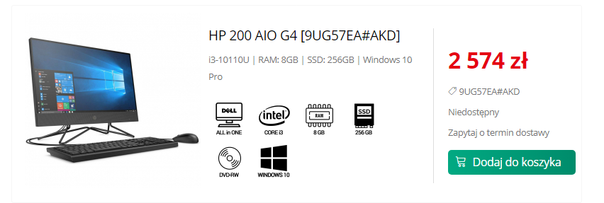

System:

- Devuan Linux (GNOME 42) 64-bit: za darmo

Oprogramowanie:

- Edytor Kodu:

VS Codium (otwartoźródłowy VC Code): za darmo

Vim (dla administratorów / zaawansowanych użytkowników): za darmo

- IDE:

Android Studio: za darmo

- Grafika:

GIMP: za darmo

- Elementy 3D:

Blender: za darmo

6tys.

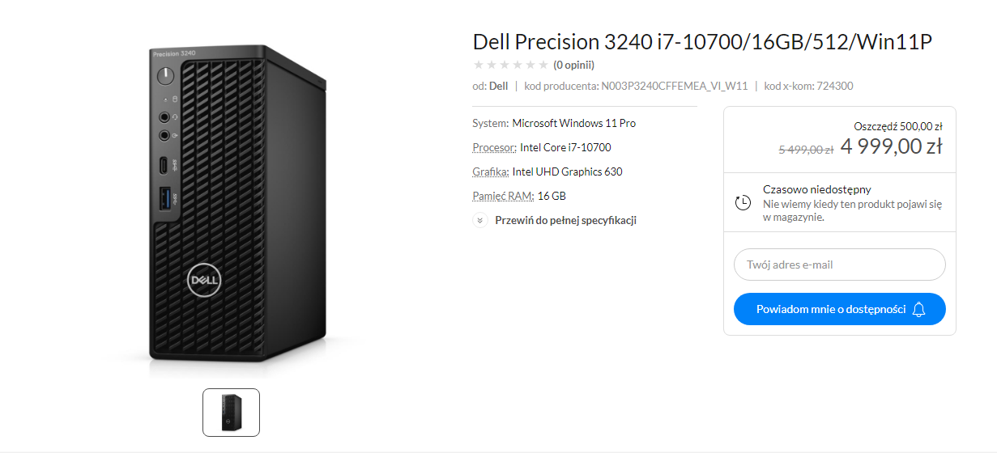

- Komputer: Dell Precision 3240 – 4 999 zł

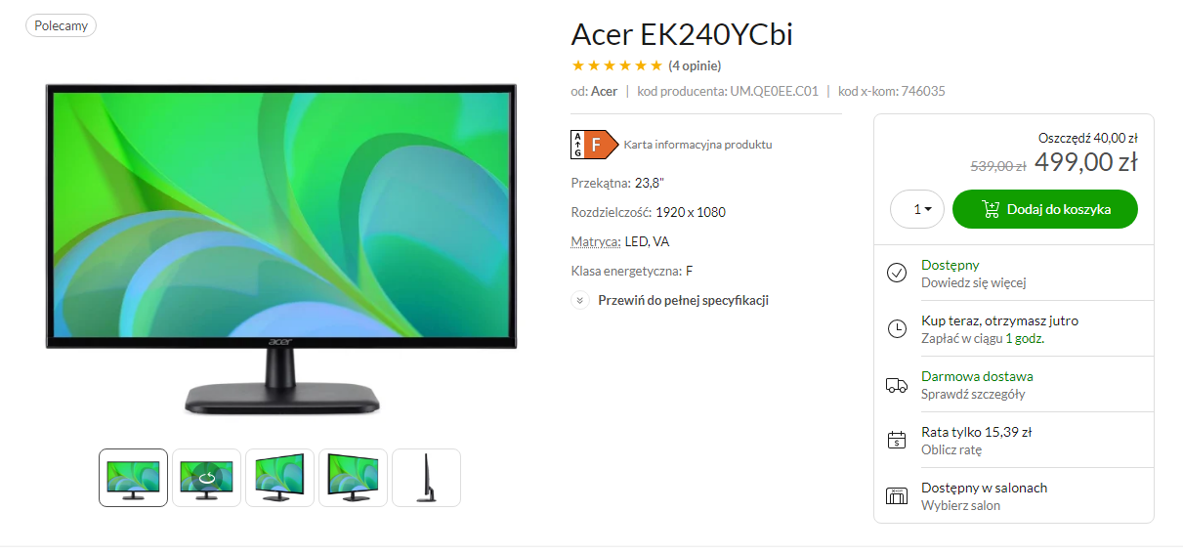

- Monitor: Acer EK240YCbi – 499 zł